材化学院实验室安全检查通报-241219

2024 年 12月19日，实验室管理人员对科研实验室进行了安全检查，发现下述实验室有违反实验室安全管理规定的行为：
实验室 | 隐患描述 | 隐患照片 | 对应条款 | 整改完成时间/措施
敬德楼C507 | 物品杂乱，桌面灰尘较多 | 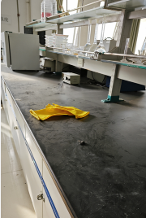  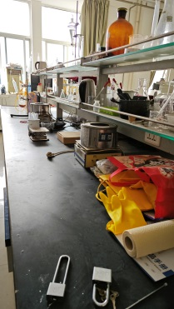 | 6.2.2 | 立整立改
敬德楼C508西 | 固液混放，试剂柜未锁。 | 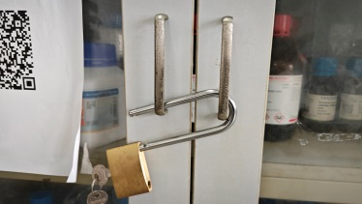  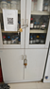 | 9.3.2 | 立整立改
格致楼B117 | 固液混放 | 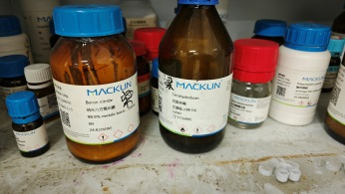 | 9.3.2 | 立整立改
格致楼B120 | 杂物未清理 | 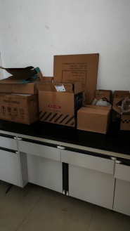 | 6.2.2 | 立整立改

